Zápis do školního sešitu:

Goniometrické funkce

Funkce sinus

Funkce sinus je definována v pravoúhlém trojúhelníku jako poměr protilehlé odvěsny a přepony. Jejím grafem je sinusoida. Funkce je definována od -∞ do ∞ a nabývá hodnot od -1 do 1.
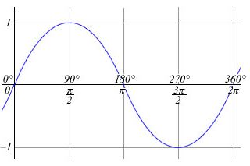
- Našla jsem dobré stránky pro goniometrické funkce – viz níže.
Prosím zapište si do školního sešitu funkci sinus z webových stránek.
https://sites.google.com/site/lenkasvobodovaa/matematika/nove-ucivo/goniometricke-funkce/sinus
Později budeme řešit ostatní funkce.
Nezapomeňte na všechny barevné náčrtky!!
- Mrkněte na video:
https://www.youtube.com/watch?v=rFLoU58B13A

